Basın Yansımaları Raporu

ETÜ’den Coşkulu Mezuniyet
Erzurum Teknik Üniversitesi 2018-2019 akademik yılı mezuniyet töreni coşkulu bir kutlamayla gerçekleşti.
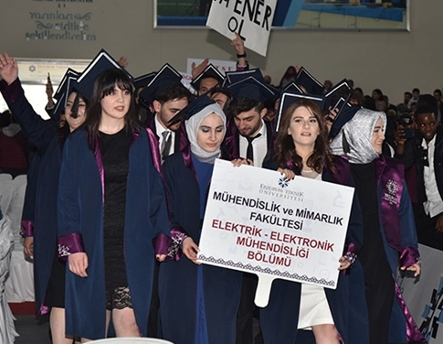
ETÜ Spor ve Etkinlik Salonu’nda organize edilen mezuniyet programına Erzurum Teknik Üniversitesi Rektörü Prof. Dr. Bülent Çakmak, Erzurum Teknik Üniversitesi Kurucu Rektörü ve YÖK Üyesi Prof. Dr. Muammer Yaylalı, Rektör Yardımcıları Prof. Dr. Birol Soysal, Prof. Dr. Murat Küçükuğurlu, Edebiyat Fakültesi Dekanı Prof. Dr. Murat Kacıroğlu, Mühendislik ve Mimarlık Fakültesi Dekanı Prof. Dr. Ali Fatih Yetim, Fen Fakültesi Dekanı Prof. Dr. Ümit İncekara ve Erzurum Teknik Üniversitesi Genel Sekreteri Doç. Dr. Tuba Yetim’in yanı sıra çok sayıda akademisyen, öğrenci ve aileler katıldı.
Saygı duruşu ve İstiklal Marşı’nın okunmasının ardından Yakutiye Halk Eğitim Merkezi Erkek Bar Ekibi kısa bir gösteri sundu. Rektör Prof. Dr. Bülent Çakmak, yaptığı tören açılış konuşmasında “Sevgili mezunlarımız, Türkiye’nin bana göre en güzide üniversitelerinden birinden başarıyla mezun oluyorsunuz. Bu nedenle öncelikle siz değerli mezunlarımızı kutluyorum. Eminim bugüne kadar olduğu gibi bundan sonra da başarılarınızı, topluma, insanlığa olan katkılarınızı sürdüreceksiniz. Bu başarıda sizin daima yanınızda olan, destek veren ailelerinizi, arkadaşlarınızı, sevdiklerinizi ve tabi ki çok değerli hocalarımızı ayrıca tebrik ediyorum” dedi.
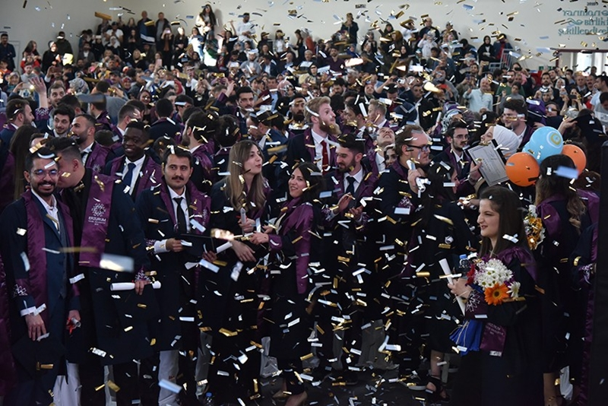

ETÜ 2018-2019 mezunlarını verdi
Erzurum Teknik Üniversitesi 2018-2019 akademik yılı mezuniyet töreni coşkulu bir kutlamayla gerçekleşti.
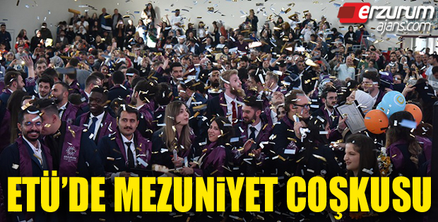
Erzurumajans-Erzurum Teknik Üniversitesi 2018-2019 akademik yılı mezuniyet töreni coşkulu bir kutlamayla gerçekleşti.

ETÜ Spor ve Etkinlik Salonu’nda organize edilen mezuniyet programına Erzurum Teknik Üniversitesi Rektörü Prof. Dr. Bülent Çakmak, Erzurum Teknik Üniversitesi Kurucu Rektörü ve YÖK Üyesi Prof. Dr. Muammer Yaylalı, Rektör Yardımcıları Prof. Dr. Birol Soysal, Prof. Dr. Murat Küçükuğurlu, Edebiyat Fakültesi Dekanı Prof. Dr. Murat Kacıroğlu, Mühendislik ve Mimarlık Fakültesi Dekanı Prof. Dr. Ali Fatih Yetim, Fen Fakültesi Dekanı Prof. Dr. Ümit İncekara ve Erzurum Teknik Üniversitesi Genel Sekreteri Doç. Dr. Tuba Yetim’in yanı sıra çok sayıda akademisyen, öğrenci ve aile katıldı.
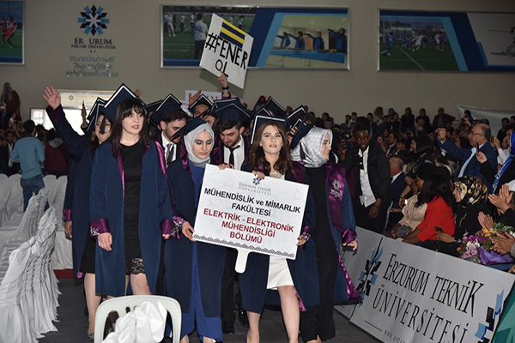

Saygı duruşu ve İstiklal Marşı’nın okunmasının ardından Yakutiye Halk Eğitim Merkezi Erkek Bar Ekibi kısa bir gösteri sundu.
Rektör Prof. Dr. Bülent Çakmak, yaptığı tören açılış konuşmasında “Sevgili mezunlarımız! Türkiye’nin bana göre en güzide üniversitelerinden birinden başarıyla mezun oluyorsunuz. Bu nedenle öncelikle siz değerli mezunlarımızı kutluyorum. Eminim bugüne kadar olduğu gibi bundan sonra da başarılarınızı, topluma, insanlığa olan katkılarınızı sürdüreceksiniz. Bu başarıda sizin daima yanınızda olan, destek veren ailelerinizi, arkadaşlarınızı, sevdiklerinizi ve tabi ki çok değerli hocalarımızı ayrıca tebrik ediyorum” ifadelerini kullandı.
Mezun olan tüm öğrencilerimizin guruplar halinde sahneye çağrılarak kendi fakültelerindeki öğretim üyelerinden anı belgelerini almalarının ardından; kendi bölümlerinden birincilikle mezun olan öğrencilerimiz kısa birer konuşma yaptılar.

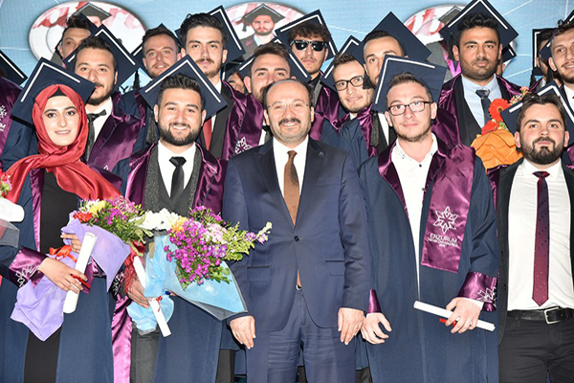

Programda, “Akademi ve Spor Ödülleri” alan öğrenci ve akademisyenlerimize belgeleri takdim edildi. Sonrasında ise mezun öğrencilerimiz meslek yeminlerini ettiler.

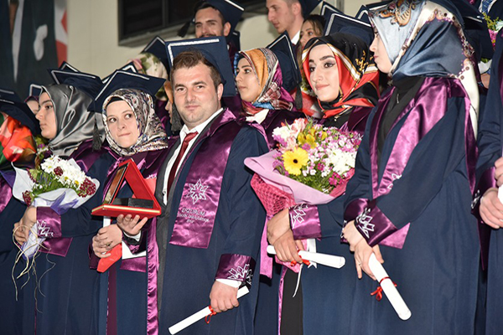

Coşkulu bir atmosferde geçen mezuniyet törenine, mezun olan öğrencilerimizin aile ve yakınlarının yoğun katılımları gözlemlendi. Program; kep atma töreni, çekilen hatıra fotoğrafları ve öğrencilerin kendi yörelerine ait oyunlarla eğlenmelerinin ardından sona erdi.

ETÜ’de mezuniyet coşkusu

Erzurum Teknik Üniversitesi 2017-2018 akademik yılı mezuniyet töreni coşkulu bir kutlamayla gerçekleşti.
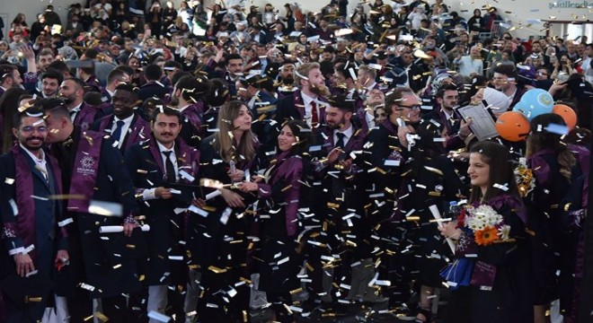
ETÜ Spor ve Etkinlik Salonu’nda organize edilen mezuniyet programına Erzurum Teknik Üniversitesi Rektörü Prof. Dr. Bülent Çakmak, Erzurum Teknik Üniversitesi Kurucu Rektörü ve YÖK Üyesi Prof. Dr. Muammer Yaylalı, Rektör Yardımcıları Prof. Dr. Birol Soysal, Prof. Dr. Murat Küçükuğurlu, Edebiyat Fakültesi Dekanı Prof. Dr. Murat Kacıroğlu, Mühendislik ve Mimarlık Fakültesi Dekanı Prof. Dr. Ali Fatih Yetim, Fen Fakültesi Dekanı Prof. Dr. Ümit İncekara ve Erzurum Teknik Üniversitesi Genel Sekreteri Doç. Dr.Tuba Yetim’in yanı sıra çok sayıda akademisyen, öğrenci ve aile katıldı.
Saygı duruşu ve İstiklal Marşı’nın okunmasının ardından Yakutiye Halk Eğitim Merkezi Erkek Bar Ekibi kısa bir gösteri sundu.
Rektörümüz Prof. Dr. Bülent Çakmak, yaptığı tören açılış konuşmasında “Sevgili mezunlarımız! Türkiye’nin bana göre en güzide üniversitelerinden birinden başarıyla mezun oluyorsunuz. Bu nedenle öncelikle siz değerli mezunlarımızı kutluyorum. Eminim bugüne kadar olduğu gibi bundan sonra da başarılarınızı, topluma, insanlığa olan katkılarınızı sürdüreceksiniz. Bu başarıda sizin daima yanınızda olan, destek veren ailelerinizi, arkadaşlarınızı, sevdiklerinizi ve tabi ki çok değerli hocalarımızı ayrıca tebrik ediyorum” ifadelerini kullandı.
Mezun olan tüm öğrencilerimizin guruplar halinde sahneye çağrılarak kendi fakültelerindeki öğretim üyelerinden anı belgelerini almalarının ardından; kendi bölümlerinden birincilikle mezun olan öğrencilerimiz kısa birer konuşma yaptılar.
Programda, “Akademi ve Spor Ödülleri” alan öğrenci ve akademisyenlerimize belgeleri takdim edildi. Sonrasında ise mezun öğrencilerimiz meslek yeminlerini ettiler.
Coşkulu bir atmosferde geçen mezuniyet törenine, mezun olan öğrencilerimizin aile ve yakınlarının yoğun katılımları gözlemlendi. Program; kep atma töreni, çekilen hatıra fotoğrafları ve öğrencilerin kendi yörelerine ait oyunlarla eğlenmelerinin ardından sona erdi.

ETÜ'lü öğrencilerin ilginç pankartlarla mezuniyet coşkusu
30 Nisan 2019 Salı, 18:16 | Güncelleme: 30 Nisan 2019 Salı, 19:00 AA

Erzurum Teknik Üniversitesinden (ETÜ) 2018-2019 akademik yılında mezun olan ve "Hocam çıkış sinyali alamıyorum", "Mezun olma efsane ol", "4 yılda bütsüz bitirdik" gibi ilginç pankartlar açarak salona gelen 571 öğrenci, mezun olmanın mutluluğunu yaşadı.
ERZURUM (AA) - Erzurum Teknik Üniversitesinden (ETÜ) 2018-2019 akademik yılında mezun olan ve "Hocam çıkış sinyali alamıyorum", "Mezun olma efsane ol", "4 yılda bütsüz bitirdik" gibi ilginç pankartlar açarak salona gelen 571 öğrenci, mezun olmanın mutluluğunu yaşadı.
Üniversitenin 2018-2019 Akademik Yılı Mezuniyet Töreni programı, ETÜ Spor ve Etkinlik Salonunda yapıldı.
Üniversitenin Türk Dili ve Edebiyat, Elektrik Elektronik Mühendisliği, İnşaat Mühendisliği, Makine Mühendisliği, Moleküler Biyoloji ve Genetik, Tarih, Felsefe, İktisat ve İşletme bölümlerinden mezun olan 571 öğrenci, törene "Hocam çıkış sinyali alamıyorum", "Mezun olma efsane ol" "Umutsuz ev mühendisleri" ve '4 yılda bütsüz bitirdik" gibi ilginç pankartlar ile çıktı.
Saygı duruşu ve İstiklal Marşı'nın okunmasıyla başlayan programda, Yakutiye Halk Oyunları Bar Ekibi gösteri yaptı.
Törende konuşan ETÜ Rektörü Prof. Dr. Bülent Çakmak, öğrencilerin salona geldiklerinde açtığı pankartları beğendiğini belirterek, "Hepinizi tek tek tebrik ediyorum. Mezun öğrencilerin '4 yılda bütsüz bitirdik' pankartı açarak salona geldiklerini gördüm. Bu pankart çok anlamlı ve vurucuydu. Biz de 4 yılı bütsüz bitirenleri ön sıralara aldık, sizler bizim gözbebeğimizsiniz." dedi.
ETÜ'nün 9 yıl önce kurulduğunu ve ilk mezuniyet töreninin 4 yıl önce 3 bölümden öğrencilerle yapıldığını aktaran Çakmak, bu yıl itibarıyla 9 bölümden 571 öğrenciyi mezun etmenin mutluluğunu yaşadıklarını kaydetti.
Çakmak, Türkiye'nin en güzide üniversitelerinden biri olan ETÜ'den mezun olan öğrencileri tebrik ettiğini anlatarak, şöyle devam etti:
"Bugüne kadar olduğu gibi bundan sonra da başarılarınızı, topluma ve insanlığa olan katkınızı sürdüreceksiniz. Bize düşen, öncelikli görev farklılıklardan düşüncenin, düşünceden soruların, sorulardan bilginin doğduğu bu kurumda fikri ve vicdanı hür, ilkeli, prensipli ve nitelikli bireyler yetiştirmektir. Sadece iyi bir iş sahibi olmak, çok para kazanmak, kariyer yapmak, hayatımızın gayesi olmamalı, insanlığa faydalı bireyler olmaktır aslında hayatın gayesi."
Herkesin bir hedefi olması gerektiğini vurgulayan Çakmak, öğrencilere nasihatlerde bulunarak, "Hayatınızın sonunda nerede olacağınızı bilmek istiyorsanız nereye gittiğinizi bilmek zorundasınız. Bu nedenle kendinize doğru hedefler belirleyin. Hedefe ulaşmada size yolunuzu aldığınız eğitim, iradeniz ve azminiz gösterecektir. Önünüze belki bir sürü engel çıkacak ama başarılı olmak adına asla yılmayacaksınız. Hayat çok kısa ve zaman kıymetli, o halde başkasının hayatını yaşayarak yaşamınızı tüketmeyin." şeklinde konuştu.
Konuşmalar sonrası anı belgelerini alan öğrenciler, kep atıp mezun olmanın mutluluğunu aileleriyle yaşadı.
Törene eski ETÜ Rektörü Prof. Dr. Muammer Yaylalı, çok sayıda öğrenci yakını ile akademisyen katıldı.

ETÜ 2018-2019 mezunlarını verdi
Erzurum Teknik Üniversitesi 2018-2019 akademik yılı mezuniyet töreni coşkulu bir kutlamayla gerçekleşti.
EĞİTİM Haberi
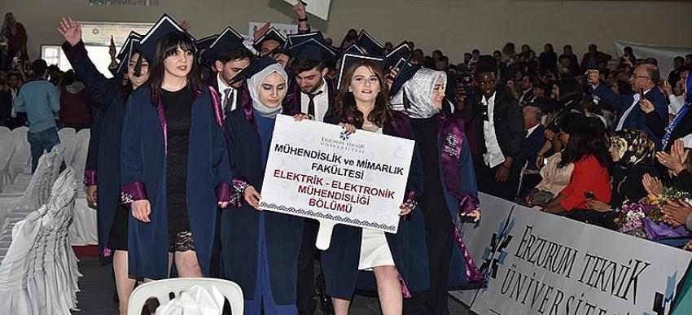

ETÜ 2018-2019 mezunlarını verdi

ERZURUM (EMHA) - Erzurum Teknik Üniversitesi 2018-2019 akademik yılı mezuniyet töreni coşkulu bir kutlamayla gerçekleşti.
ETÜ Spor ve Etkinlik Salonu’nda organize edilen mezuniyet programına Erzurum Teknik Üniversitesi Rektörü Prof. Dr. Bülent Çakmak, Erzurum Teknik Üniversitesi Kurucu Rektörü ve YÖK Üyesi Prof. Dr. Muammer Yaylalı, Rektör Yardımcıları Prof. Dr. Birol Soysal, Prof. Dr. Murat Küçükuğurlu, Edebiyat Fakültesi Dekanı Prof. Dr. Murat Kacıroğlu, Mühendislik ve Mimarlık Fakültesi Dekanı Prof. Dr. Ali Fatih Yetim, Fen Fakültesi Dekanı Prof. Dr. Ümit İncekara ve Erzurum Teknik Üniversitesi Genel Sekreteri Doç. Dr. Tuba Yetim’in yanı sıra çok sayıda akademisyen, öğrenci ve aile katıldı.
Saygı duruşu ve İstiklal Marşı’nın okunmasının ardından Yakutiye Halk Eğitim Merkezi Erkek Bar Ekibi kısa bir gösteri sundu.
Rektör Prof. Dr. Bülent Çakmak, yaptığı tören açılış konuşmasında “Sevgili mezunlarımız! Türkiye’nin bana göre en güzide üniversitelerinden birinden başarıyla mezun oluyorsunuz. Bu nedenle öncelikle siz değerli mezunlarımızı kutluyorum. Eminim bugüne kadar olduğu gibi bundan sonra da başarılarınızı, topluma, insanlığa olan katkılarınızı sürdüreceksiniz. Bu başarıda sizin daima yanınızda olan, destek veren ailelerinizi, arkadaşlarınızı, sevdiklerinizi ve tabi ki çok değerli hocalarımızı ayrıca tebrik ediyorum” ifadelerini kullandı.
Mezun olan tüm öğrencilerimizin guruplar halinde sahneye çağrılarak kendi fakültelerindeki öğretim üyelerinden anı belgelerini almalarının ardından; kendi bölümlerinden birincilikle mezun olan öğrencilerimiz kısa birer konuşma yaptılar.
Programda, “Akademi ve Spor Ödülleri” alan öğrenci ve akademisyenlerimize belgeleri takdim edildi. Sonrasında ise mezun öğrencilerimiz meslek yeminlerini ettiler.
Coşkulu bir atmosferde geçen mezuniyet törenine, mezun olan öğrencilerimizin aile ve yakınlarının yoğun katılımları gözlemlendi. Program; kep atma töreni, çekilen hatıra fotoğrafları ve öğrencilerin kendi yörelerine ait oyunlarla eğlenmelerinin ardından sona erdi.

Aşıklık geleneği ETÜ’de sürdürüldü
30 Nisan 2019 Salı, 11:05 | Güncelleme: 30 Nisan 2019 Salı, 12:00 İHA

Erzurum Teknik Üniversitesi'nde 'Aşıklık Geleneği' programı düzenlendi.
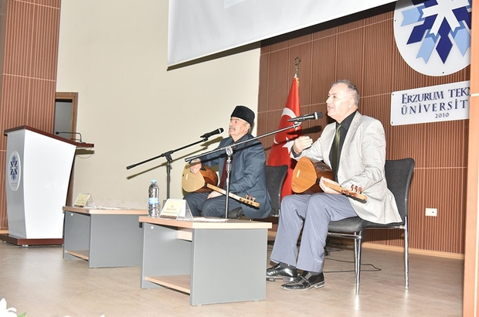
Erzurum Teknik Üniversitesi’nde ‘Aşıklık Geleneği’ programı düzenlendi.
Erzurum Teknik Üniversitesi Edebiyat Fakültesi Türk Dili ve Edebiyatı Bölümü Türkoloji kulübünün organize ettiği “Aşıklık Geleneği” adlı dinletide Aşık Sıtkı Eminoğlu ve Aşık Selami Yağar, ETÜ İktisadi ve İdari BilimlerEdebiyat Fakültesi konferans salonunda bir araya gelen Türkü severlere keyifli anlar yaşattılar.
Öğrenciler, ‘Aşık Geleneği’ programına yoğun ilgi gösterdi.

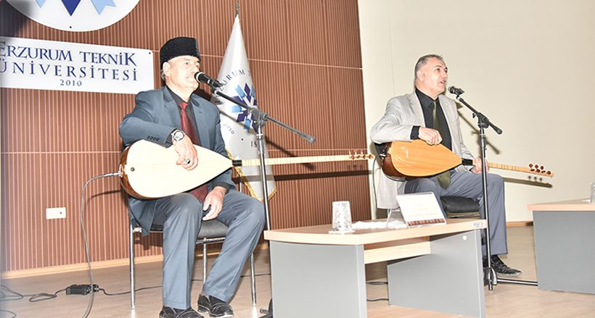

Halk ozanları Erzurum Teknik Üniversitesinde öğrencilerle biraraya geldi.
HABER MERKEZİ
Aşıklık geleneği Erzurum Teknik Üniversitesinde düzenlenen programda konuşuldu.
Erzurum Teknik Üniversitesi Edebiyat Fakültesi Türk Dili ve Edebiyatı Bölümü Türkoloji kulübünün organize ettiği “Aşıklık Geleneği” adlı dinletide Aşık Sıtkı Eminoğlu ve Aşık Selami Yağar sahne aldı.
İktisadi ve İdari Bilimler-Edebiyat Fakültesi konferans salonunda öğrencilerle buluşan halk ozanları hem geleneği anlattı, hem de eserlerini icra ettiler.
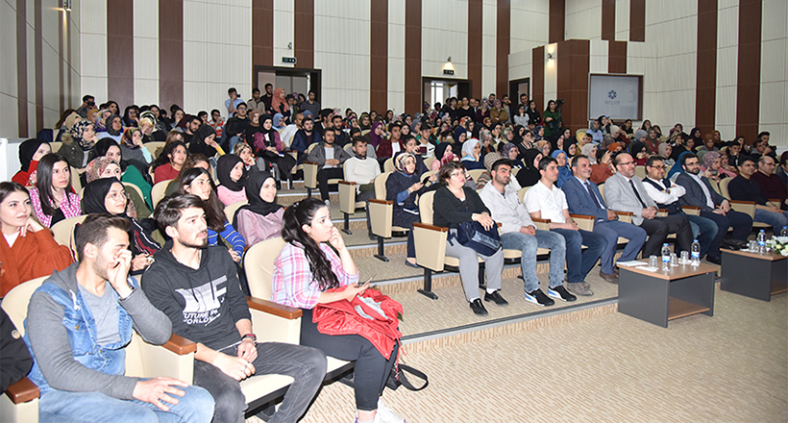

ETÜ’den Aşıklık geleneğine destek

Erzurum Teknik Üniversitesi’nde(ETÜ) ‘Aşıklık Geleneği’ programı düzenlendi.
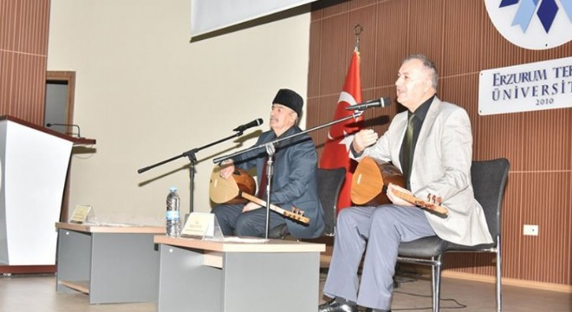
Erzurum Teknik Üniversitesi’nde(ETÜ) ‘Aşıklık Geleneği’ programı düzenlendi.
Erzurum Teknik Üniversitesi Edebiyat Fakültesi Türk Dili ve Edebiyatı Bölümü Türkoloji kulübünün organize ettiği “Aşıklık Geleneği” adlı dinletide Aşık Sıtkı Eminoğlu ve Aşık Selami Yağar, ETÜ İktisadi ve İdari Bilimler-Edebiyat Fakültesi konferans salonunda bir araya gelen Türkü severlere keyifli anlar yaşattılar.
Öğrenciler, ‘Aşık Geleneği’ programına yoğun ilgi gösterdi.

Aşıklık Geleneği Etü'de Sürdürüldü

Erzurum Teknik Üniversitesi'nde 'Aşıklık Geleneği' programı düzenlendi.
30 Nisan 2019 Salı 11:11
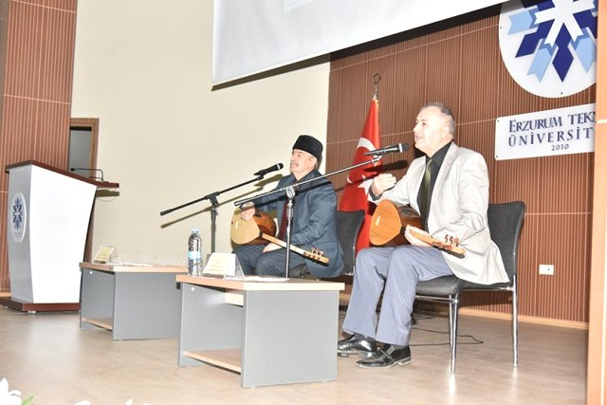
Erzurum Teknik Üniversitesi'nde 'Aşıklık Geleneği' programı düzenlendi.
Erzurum Teknik Üniversitesi Edebiyat Fakültesi Türk Dili ve Edebiyatı Bölümü Türkoloji kulübünün organize ettiği "Aşıklık Geleneği" adlı dinletide Aşık Sıtkı Eminoğlu ve Aşık Selami Yağar, ETÜ İktisadi ve İdari Bilimler-Edebiyat Fakültesi konferans salonunda bir araya gelen Türkü severlere keyifli anlar yaşattılar.
Öğrenciler, 'Aşık Geleneği' programına yoğun ilgi gösterdi. - ERZURUM

